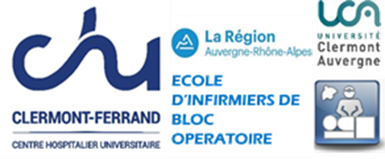

École d’infirmier de bloc opératoire
Région Auvergne-Rhône-Alpes
Clermont-Ferrand (14)

PROJET PROFESSIONNEL(26)

NOM PATRONYMIQUE ET NOM D’USAGE(16)
Prénom(16)

Épreuve d’admissibilité(14)
Session 2023 (14)

